Titel: Brug denne template til manuskripter i Studier i læreruddannelse og -profession

Overskriftsniveau 1: Hovedafsnit

Overskriftsniveau 2: Brug mindst en for hver anden side

Overskriftsniveau 3: Brug kun i begrænset omfang
Brødtekst (typografi normal)
For at ændre typografi for overskrifter, brødtekst, lange citater eller tekst ovenfor eller nedenfor et billede eller en illustration, brug de foruddefinerede typografier under menuen ”Hjem” (se figur 1).

”Et langt citat (mere end tre linjer) er indrykket med anførelsestegn men ikke kursiv” (med reference inklusive sidetal). […] ”Ligeledes et langt uddrag fra empirien fra fx et interview” (med kildeangivelse i parentes)” […] Andre typer empiriuddrag kan adskilles fra brødteksten ved bokse, tabeller, som billeder, m.m.

Figure 1: Skærmdump fra Word-menuen ”Hjælp”
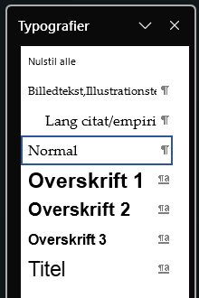
Note 1: Brug ikke andre formateringer.

Tabel 1: Oversigt over empiri
Note 1: N i alt 2345

Brug fodnoter kun meget sjældent.

